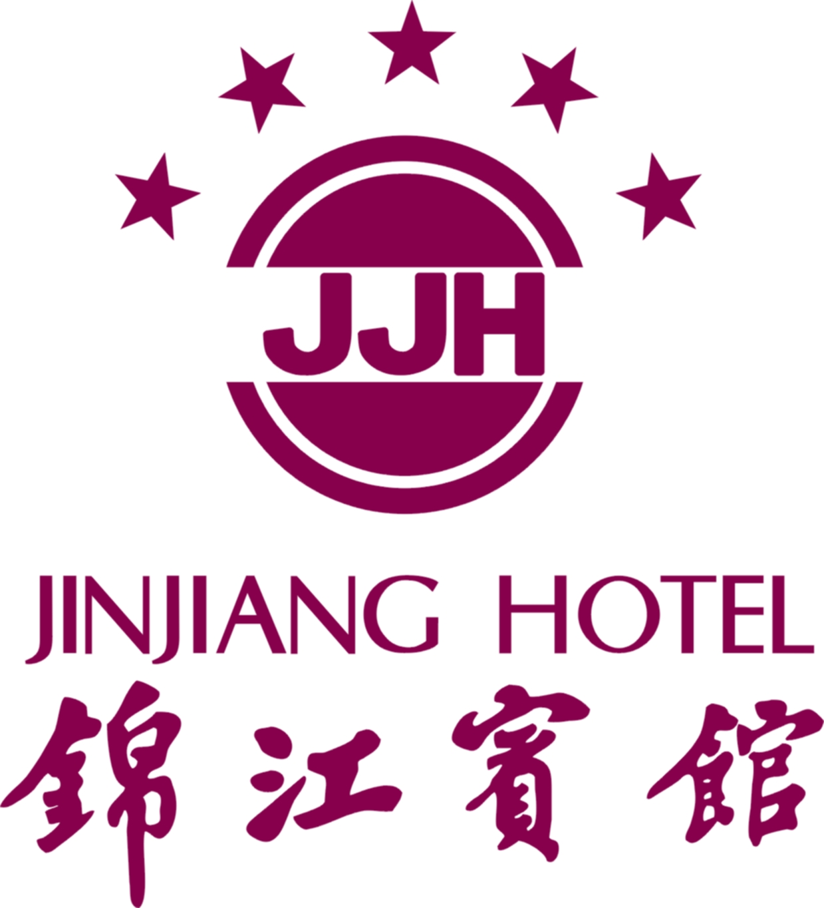

客房预订确认单

Reservation Confirmation
( 亚洲金属网 2015年4月16-18日第四届国际镁业论坛会议用房预订 )
( Asian Metal 4th World Magnesium Forum April 16-18 2015 )

致：销售经理 罗莹 电话：+86 13666111278 邮箱：shirley.luo@jjhotel.com
To: Shirley Luo Tel：+86 13666111278 Ext: Reservations Email: shirley.luo@jjhotel.com

由： 客人电话：
From： Guest Tel ：

酒店确认号：

Confirmation No.:

酒店房型及会议期间优惠价格/Types of Room & Preferential Prices:
房型 Room Type | 价格Price (含早餐including breakfast)
豪华商务大床房 Deluxe Business King-size Room | RMB 700/间、夜
行政贵宾楼大床房 VIP King-size Room | RMB 1399/间、夜
行政贵宾楼双床房 VIP Twin Room | RMB 1499/间、夜(含双早）
客人姓名  Guest Name | 性别  Sex | 入住日期  Arrival Date | 离店日期  Departure Date | 房间类别  Room Type | 房间数量  No.of Rooms | 房价（元/天）  Room Rate/day
注: 请将此表发邮件shirley.luo@jjhotel.com至四川锦江宾馆。
Notes: Please send this confirmation to Sichuan Jinjiang Hotel.
by email shirley.luo@jjhotel.com
付款方式： 客人自付房费及住房涉及的相关费用
Form of payment: pay by guest

预订联系人：四川锦江宾馆销售部
Contact: Jinjiang Hotel Marketing
预订电话： +86 13666111278
Reservation Tel:+86 13666111278
预订邮箱地址： shirley.luo@jjhotel.com
Reservation Email: shirley.luo@jjhotel.com

